**ĐÈN BULP PHILIPS**

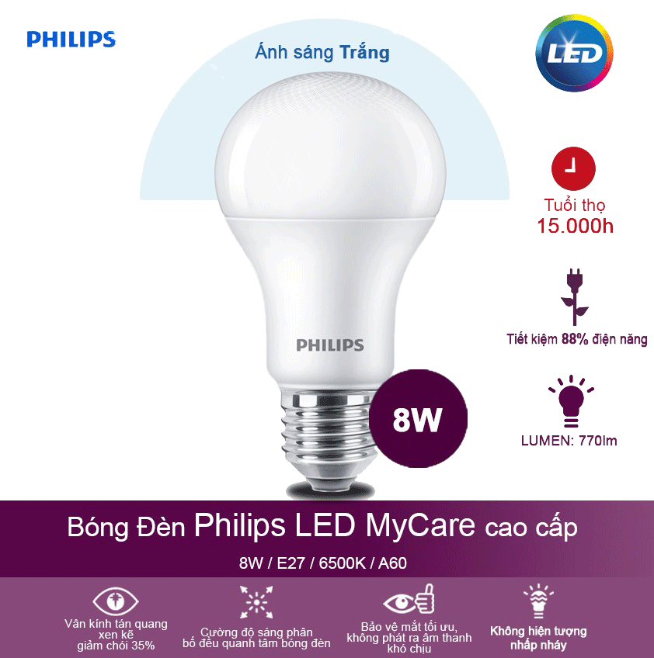

Chỉ số truyền màu (CRI) được dùng để mô tả hiệu ứng của một nguồn sáng trên diện mạo màu. Ánh sáng ngoài trời tự nhiên có CRI là 100 và được dùng làm tiêu chuẩn so sánh đối với tất cả các nguồn sáng khác. CRI của các bóng đèn LED Philips luôn cao hơn 80, gần với giá trị nguồn ánh sáng mặt trời, phản ánh mức độ chân thật và tự nhiên của màu sắc.

* **Không cần lắp đặt bổ sung hoặc thêm thiết bị điều chỉnh độ sáng**

Cung cấp hàng loạt quang cảnh ánh sáng tuyệt vời phù hợp với nhu cầu và tâm trạng của bạn. Bóng đèn tự điều chỉnh thông minh, vì thế không cần cài đặt thêm thiết bị làm mờ hay thiết bị bổ sung nào khác. Đơn giản bạn chỉ cần thay thế bóng đèn của mình bằng bóng đèn SceneSwitch này và thay đổi các chế độ ánh sáng khác nhau bằng cách bật tắt công tắc gắn tường. Đầu tư tiền bạc và công sức ít nhất để tận hưởng sự thoải mái cao nhất. Bây giờ bạn có thể thay đổi bầu không khí xung quanh một cách dễ dàng phù hợp với công việc bạn đang làm và tâm trạng của bạn tại thời điểm đó.

